**Analisa Studi Kasus**

**Dhadhu Board Game Cafe**



**Anggota Kelompok 20 :**

**Safira Hasna Setiyani  (A11.2019.12107)**

**Amanda Widya Sari (A11.2019.12110)**

**Raihan Yusuf (A11.2019.12112)**

**Muhammad Hilmi       (A11.2019.12126)**

**Kelas :**

**A11. 4606**

**Teknik Informatika**

**Fakultas Ilmu Komputer**

**Universitas Dian Nuswantoro Semarang**

**2022**

1. User Story

Di era modern yang serba digital ini, dunia bisnis tidak ketinggalan juga telah menerapkan beberapa proses digital dalam banyak hal di dalamnya. Hal-hal bisnis yang dulu banyak dilakukan secara manual atau tradisional, pada waktu ini telah mulai tergantikan dengan cepatnya digitalisasi bisnis ke proses yang hampir serba otomatis. Oleh karena itu, sekarang banyak kita jumpai pengusaha-pengusaha memulai men-digitalisasi usahanya karena dengan hal ini akan memudahkan para calon pelanggan mereka untuk mengenal tempat yang akan mereka datangi

Pada kasus kali ini kita akan meninjau sebuah kafe yang bernama Dhadhu Board Game Cafe. Tempat ini merupakan sebuah kafe yang terletak di Jl. Timoho Raya No.18, Bulusan, Kec. Tembalang, Kota Semarang , kafe ini memiliki konsep yang unik, tidak hanya menjual makanan dan minuman, tetapi juga menyediakan fasilitas board game yang dapat dimainkan saat berkunjung kesana.

Fasilitas ini disediakan gratis dan bebas digunakan siapa saja yang sedang berada di kafe ini dengan syarat memberikan jaminan berupa tanda pengenal (seperti KTP, SIM, dsb). Tetapi, fasilitas board game ini juga memiliki beberapa kendala seperti kerusakan yang terjadi pada board game dan/atau hilangnya komponen-komponen yang terdapat pada board game seperti pion, kartu permainan, dadu, dan sejenisnya.

Kafe ini memiliki berbagai jenis board game, tetapi tidak memiliki daftar board game apa saja yang tersedia. Dengan tidak adanya daftar ini tentunya sedikit mempersulit customer yang sedang mencari board game yang bisa dan tersedia untuk dimainkan. List board game akan sangat dibutuhkan dan juga butuh deskripsi singkat yang berisi aturan & cara bermain setiap game board.

Kafe ini masih menggunakan metode pemesanan manual dimana customer harus menunggu waiters untuk datang ke meja dan mencatat pesanan customer. Akan lebih baik jika pengunjung juga dapat melakukan pemesanan sendiri di meja tanpa harus menunggu waiter untuk datang.

Harapan-nya kafe ini bisa memberikan poin pembelian yang diakumulatif dan dapat ditukarkan dengan hadiah khusus atau reward. Hadiah ini dapat berupa voucher potongan harga maupun makanan/minuman. Hal ini tentunya dapat menarik minat pelanggan untuk berkunjung kembali dikemudian hari.

1. Requirement Gathering (Technical dan Non-Technical)

Tujuan sistem yang dibangun ini adalah untuk mempermudah pelanggan dalam memesan menu, memilih board game, serta dapat melakukan pembayaran secara digital

Sedangkan keuntungan yang didapat oleh pihak kafe diantaranya adalah : jika terjadi keramaian pengunjung maka para waiters tidak perlu kebingungan meja mana yang belum dilayani karena pengunjung dapat melakukan self-order sendiri di meja masing-masing, dan tentunya hal ini tidak membuat waktu tunggu pelanggan menjadi semakin lama dan meja dapat segera digunakan menampung pelanggan baru yang tentunya akan menambah profit yang masuk .

Kedua, dengan adanya database list board game ini tentu akan memudahkan pihak kafe memantau board game yang tersedia / tidak untuk dimainkan pelanggan

* Technical
* Rusak / Hilangnya komponen board game

Karena mayoritas board game menggunakan papan permainan berbahan kertas yang rentan rusak terkena air / makanan maka ada baiknya pihak kafe dapat mendesain meja yang bisa memperkecil peluang tumpahnya makanan / minuman, seperti menyediakan cup holder, menyediakan pemabatas dipinggir pinggir meja untuk meminimalisir agar tidak ada komponen yang jatuh / tersenggol, kemudian untuk komponen-komponen board game bisa dimasukkan ke plastik kecil yang mempunyai zipper yang dilengkapi dengan keterangan gambar komponen serta jumlahnya untuk menanggulangi adanya kehilangan komponen board game, dan bila terjadi kehilangan bisa di crosscheck untuk dipertanggungjawabkan oleh si penyewa.

* Inventory

Adanya pencatatan data inventory merupakan komponen penting yang mempermudah pelanggan dalam pemilihan board game serta ketersediaan jenis board game yang terdapat pada kafe. Sistem ini juga dapat diaplikasikan satu dalam kode QR yang mengarahkan ke website inventory board game untuk melihat stok board game secara real-time. dan kemudian customer datang ke kasir untuk mengambil boardgame serta menyerahkan kartu identitas sebagai jaminan

* Pemesanan

Pemesanan menu dan metode pembayaran dengan menyediakan layanan kode QR, pelanggan dapat mengakses menu serta melakukan pemesanan & pembayaran melalui kode QR dengan menggunakan e-wallet.

* Non-Technical

Kebutuhan non technical atau kebutuhan lain yang tidak termasuk fungsi atau proses adalah sebagai berikut:

1. Karakteristik Sistem
2. Memebatasi hak akses aplikasi dengan fungsi login
3. Sinkronisasi database bisa berjalan sendiri tanpa ada pengguna yang menjalankannya
4. Perangkat Lunak
5. Menggunkan OS minimal Windows 7
6. XAMPP

* PHP
* MySQL
* Filezilla Server

1. Browser (Google Chrome atau Mozila Firefox)
2. Kebutuhan Perangkat Keras

* Kebutuhan RAM computer server minimal 1GB
* Kebutuhan storage 1GB
* Koneksi internet

1. Work Breakdown Structure (WBS)

Work Breakdown Structure merupakan sebuah metode pengorganisasi proyek menjadi sturuktural, WBS digunakan untuk melakukan breakdown atau memecahkan taip proses pekerjaan menjadi lebih detail dan memiliki tingkat yang lebih baik.

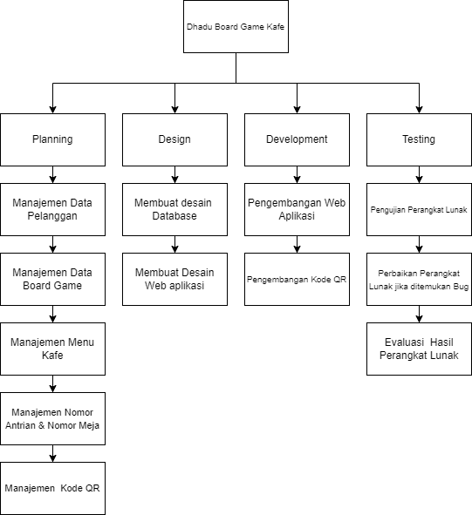

1. Gantt Chart

Gantt Chart merupakan sebuah perencanaan, pelaksanaan dan penganggaran proyek, dengan adanya gantt chart pelaksanaan proyek menjadi lebih terstruktur dan efisien, mempermudah client dalam menunjukan waktu dari jadwal proyek.

|  |  |  |  |  |  |  |  |  |  |  |  |
| --- | --- | --- | --- | --- | --- | --- | --- | --- | --- | --- | --- |
| **ACTIVITY** | **JUNI** | | | | **JULI** | | **AGUSTUS** | | **SEPTEMBER** | | |
| **1 Juni** | **2 Juni** | **3 Juni** | **10 Juni** | **1 Juli** | **7 Juli** | **1 Ags** | **30 Ags** | **1 Sep** | **3 Sep** | **4 Sep** |
| Perencanaan Waktu dan biaya proyek |  |  |  |  |  |  |  |  |  |  |  |
| Pembentukan Tim |  |  | |  |  |  |  |  |  |  |  |
| Mendefinisikan user story menjadi fitur sistem |  |  |  |  | | |  |  |  |  |  |
| Perancangan sistem |  |  |  |  |  |  | | |  |  |  |
| Implementasi sistem |  |  |  |  |  |  |  |  |  |  |  |
| Pengujian Software |  |  |  |  |  |  |  |  |  | |  |
| Evaluasi Proyek |  |  |  |  |  |  |  |  |  |  |  |